2.1

Создать пользователя с именем friend, действие учетной записи которого

истекает 1 июня 2020 года и учетная запись становится недействительной через 3

дня, после истечения действия пароля:



1. Установить для пользователя friend пароль friendpass.

2. Войти в систему как пользователь friend и поменять пароль на passfriend.

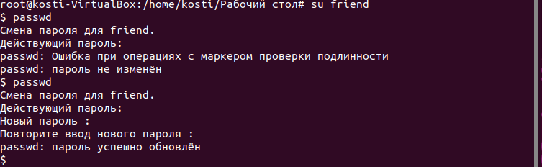

Изменить дату истечения действия пароля на 14 августа 2020 года.



2.4

Используя команду chfn, задать следующую личную информацию о

пользователе friend.

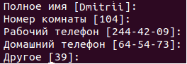

2.5

1. Изменить имя пользователя fiend на имя guest.

2. Изменить домашний каталог пользователя guest на /home/guest.

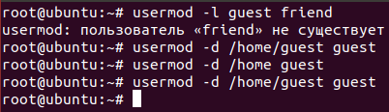

2.6

1. Создать группу guests.

2. Включить пользователя guest в группу guests.

3. Назначить пользователя guest администратором группы guests.

4. Включить в группу guests пользователя student.

5. Изменить название группы guests на fiends.

2.7

1. Удалить группу friends.

2. Удалить пользователя guest.

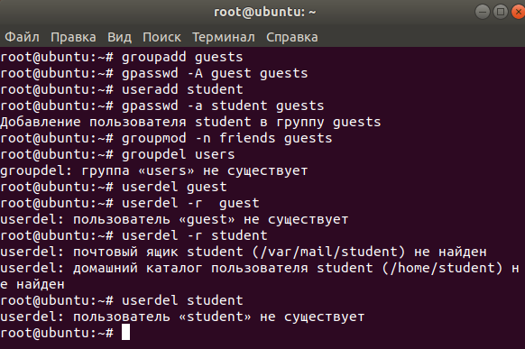

2.8

1. Просмотрите файл /etc/shadow (с правами root). У всех ли пользователей

содержимое второго поля выглядит приблизительно одинаково?

2. Какие символы могут содержаться в шифрованной строке пароля в

/etc/shadow?

**Ответ:**

1) не у всех

2) все кроме русских букв, точек, слэшей

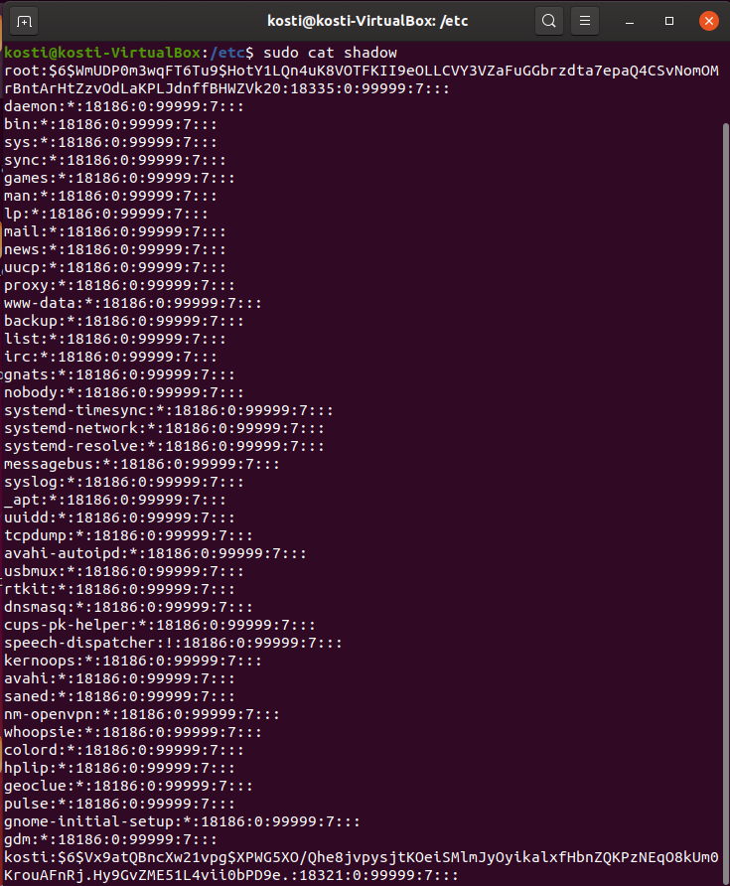

3. Создайте учётную запись для пользователя test1, для которого запрещен вход

в сеанс, имеющего домашний каталог /home/nouser и являющегося членом групп user и

mail. Пользователь должен иметь UID равный 2000.

4. Создайте учетную запись для пользователя test2 с настройками по

умолчанию.

Проверьте, создался ли домашний каталог пользователя, наполнен ли он

файлами и кому он принадлежит?

5. Измените имя пользователя test2 на test3.

6. Удалите пользователя test3.

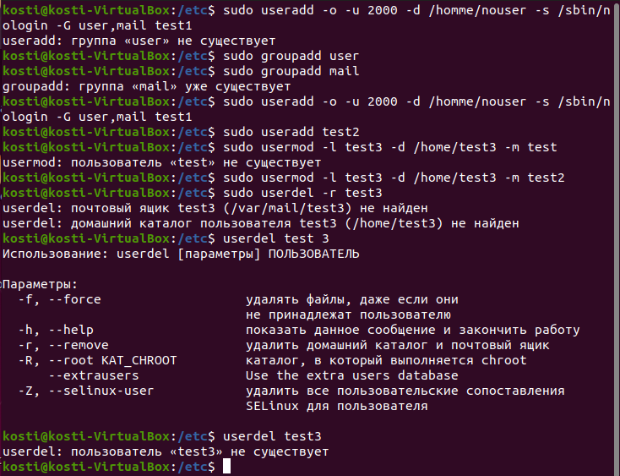

7. adduser - -firstuid - изменяет минимальный UID

8. Зарегистрируйте пользователя test4 с настройками по умолчанию и

установите для него пароль. Изучите содержимое соответствующей записи в

/etc/shadow.

9. Установите дату устаревания пароля для пользователя на 31 декабря

текущего года. Проверьте, что изменилось в /etc/shadow.

10. Удалите пароль пользователя и проверьте изменения в /etc/shadow.

11. Заблокируйте учетную запись test4.

12. Создайте группу пользователей

xusers с GID, равным 1010.

13. Зарегистрируйте себя в качестве участника группы xusers.

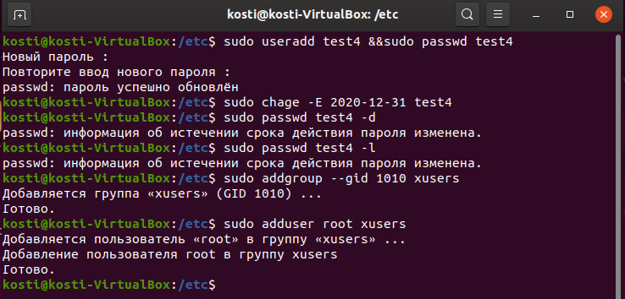

14. Как изменить имена и GID групп? Измените имя группы на yusers.



15.Сделайте так, чтобы при запуске оболочки из командной строки

выдавалось приветствие.

* Открыть nano ~/.bashrc
* Редактировать строчку  
  PS1='\[\e[0;31m\]\u\[\e[m\] \[\e[1;30m\]\w\[\e[m\] \[\e[0;31m\]\$ \[\e[m\]\[\e[0;32m\]'

2.9

1. Определите, когда последний раз была загружена система.

2. Кто входил в сеанс за последние 2 недели?

